VPRAŠALNIK  ZA PONUDNIKE IZDELKOV  DOMAČE IN UMETNOSTNE OBRTI  Projekt sofinanciran v okviru Programa čezmejnega sodelovanja Slovenija-Italija 2007-2013 iz sredstev Evropskega sklada za regionalni razvoj in nacionalnih sredstev  Progetto finanziato nell'ambito del Programma per la Cooperazione Transfrontaliera Italia-Slovenia 2007-2013, dal Fondo europeo di sviluppo regionale e dai fondi nazionali.    Ministero dell'Economia e delle Finanze | 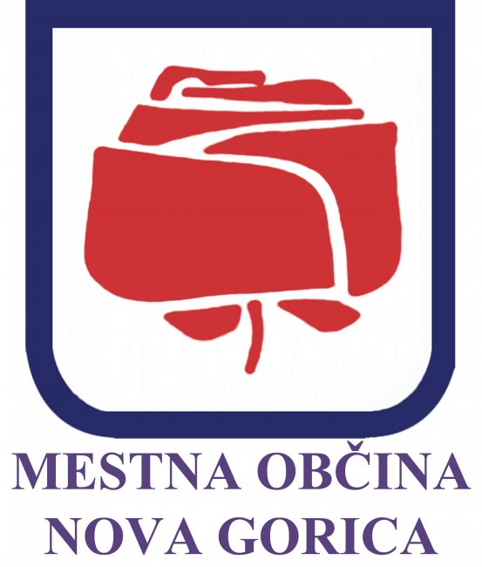  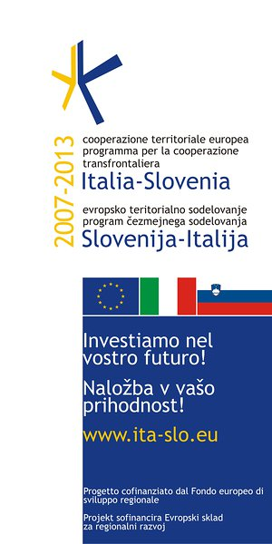
Izpolnjujete lahko bodisi 1. elektronsko: ponudbo označite s klikom na kvadratek, opise pa navedite v siv pravokotnik ali 2. ročno (pisava mora biti čitljiva): ponudbo označite ročno s križcem, kjer
je možno pa navedite opise. S križcem lahko označite več možnosti, odvisno od vaše ponudbe.

Projektno območje | Slovenija Italija
Naziv obrtne delavnice oz. poslovnega subjekta
Ime in priimek nosilca dejavnosti
Kontaktna oseba (izpolniti v primeru, če nosilec dejavnosti ne želi biti naveden v zbirniku)
Naslov
Telefon
GSM
E-poštni naslov
Spletna stran
Znanje tujih jezikov | Ita Ang Fr Nem drugo (navedite):
Navedite registrirano obrtno dejavnost
Lastna tržna znamka
Navedite izdelke, ki jih izdelujete
Navedite izdelke domače in umetnostne obrti, za katere imate pridobljen Certifikat Obrtne zbornice Slovenije
Ponudba | prodaja izdelkov  ogled obrtne delavnice po predhodnem naročilu  prikaz izdelave izdelkov  možnost sodelovanja obiskovalcev pri izdelavi izdelkov  izvedba tečajev in usposabljanj  drugo (navedite):
Način prodaje | v lastnem poslovnem prostoru, lokacija (navedite):  na tržnici, lokacija (navedite):  v trgovini, lokacija (navedite):  preko spleta, spletna stran (navedite):  drugo (navedite):
Vaše opombe
(navedite):

HVALA ZA SODELOVANJE!

- Izpolnjen vprašalnik lahko pošljete po elektronski pošti. Obvezno priložite tudi natisnjen, podpisan in skeniran obrazec, na katerem so:
- Izjava o registraciji dejavnosti,
- Soglasje o pripravljenosti sprejema obiskovalcev oz. kupcev na kmetiji/obrtni delavnici
- Izjava o resničnosti podatkov in privolitvi njihove uporabe
- Ročno izpolnjen vprašalnik in podpisan obrazec z izjavami obvezno pošljite po navadni pošti oziroma dostavite osebno. Če želite, lahko tudi vprašalnik, ki ste ga izpolnjevali elektronsko, pošljete po navadni pošti oziroma dostavite osebno.

Vabimo vas, da poleg izpolnjenega vprašalnika pošljete tudi digitalno fotografijo vaše obrtne delavnice oz. tržne znamke ali pa »tipičnega« izdelka. Fotografije naj bodo velikosti najmanj 10cm x 7cm - resolucija 300dpi, format naj bo JPG ali TIFF. Logotipi naj bodo v vektorski obliki, isto velja za slogan. Datoteke logotipov naj bodo oddane v obliki: ime_datoteke.pdf, ime_datoteke.ai(CS5), ime_datoteke.cdr (13).
Če boste vprašalnik poslali po navadni pošti oziroma ga boste dostavili osebno, dostavite fotografijo in logotip na prenosnem digitalnem mediju (CD, USB ključ).

